**Дата**: 8.04.2025

**Клас**: 3-АБ

**Предмет**: англійська мова

**Тема:** Listening. Природа і тварини. Розвиток навичок аудіювання та мовлення за темою. Тематичний текст для виконання після текстових вправ.

**Мета:** : формувати навички вживання лексичних одиниць по темі; удосконалювати навички читання, аудіювання й усного монологічного мовлення; розвивати пізнавальні інтереси учнів; виховувати інтерес до самостійного пошуку потрібної інформації, а також загальну культуру учнів.

**Вчитель**: Руда Д.В.

Хід уроку

1.Greeting

Good afternoon, guys! I’m glad to see you. Are you ready to start our lesson? All set?

2. Wаrm up / Listening

Уважно слухати аудіо трек і дати відповідь на питання вчителя

<https://www.youtube.com/watch?v=ncyqXudOyrc>

3. Speaking

Should animals be kept in a zoo?

Do you know any endangered species?

Do you consider yourself an animal lover?

Do bats help people?

What animal is liked to be petted?

Do you think the most important thing by which psychopaths can be recognized is their attitude toward animals? Explain why.

Do you think it is a good pattern in general to judge people by their attitude toward animals? Explain why.

What kind of animals do humans ride?

Are you afraid of snakes?

Are you frightened of spiders?

Are your pet(s) healthy?

Can you ride a horse?

Do you ever go bird watching?

Do you ever talk to your pet? If so, what do you say?

Do you have a cat?

Do you have a dog? If so, what's your dog's name?

Do you have any pets?

If not, would you like to have a pet?

Have you ever had a pet?

Do you know anyone who has a horse?

Do you know anyone who keeps their dog in their house?

Do you love your pet?

Do you prefer dogs or cats?

Do you talk to your pet sometimes?

Do you think it is acceptable to test cosmetics on animals?

How do you feel about the use of animals for medical research?

Do you think it is okay to eat meat?

Is there any kind of meat you would not eat?

Do you think it is right to keep wild animals in a zoo?

4. Повторення

**Прикметники для опису зовнішності**

|  |  |  |
| --- | --- | --- |
| **Прикметники для опису домашніх тварин англійською мовою** | **Транскрипція** | **Переклад** |
| Big | /bɪɡ/ | великий |
| colourful | /ˈkʌləfəl/ | кольоровий |
| fluffy | /ˈflʌfi/ | пухнастий |
| hard-shelled | /ˈhɑːdˌʃeld/ | з твердим панцирем |
| long-tailed | /ˈlɒŋ ˌteɪld/ | з довгим хвостом |
| medium-sized | /ˈmiːdiəmˌsaɪzd/ | середнього розміру |
| shiny | /ˈʃaɪ.ni/ | блискучий |
| small | /smɔːl/ | маленький |
| smooth | /smuːð/ | гладкий |
| spotted | /ˈspɒt.ɪd/ | плямистий |
| striped | /straɪpt/ | смугастий |

*Словник:*

*A beak- дзьоб(бік)*

*A claw-кіготь(кло)*

*A wing-крило(він)*

*A tail-хвіст(тейл)*

*A mane-грива(мейн)*

*A fur- хутро(фьо)*

*A paw-лапа(по)*

.

*Cloudy-хмарно (клауді)*

*Foggy-туманно (фогі)*

*Sunny-сонячно (сані)*

*Chilly-прохолодно (чілі)*

*Frosty-морозно (фрості)*

*Rainy-дощова погода (рейні)*

*Snowy-сніжна (сноуві)*

*It is raining dogs and cats- сильно дощити (ітс рейнін догс енд кетс)*

*In front of-попереду(ін франт аф)*

5. Writing

Скоромовки (тренування швидкості вимови)

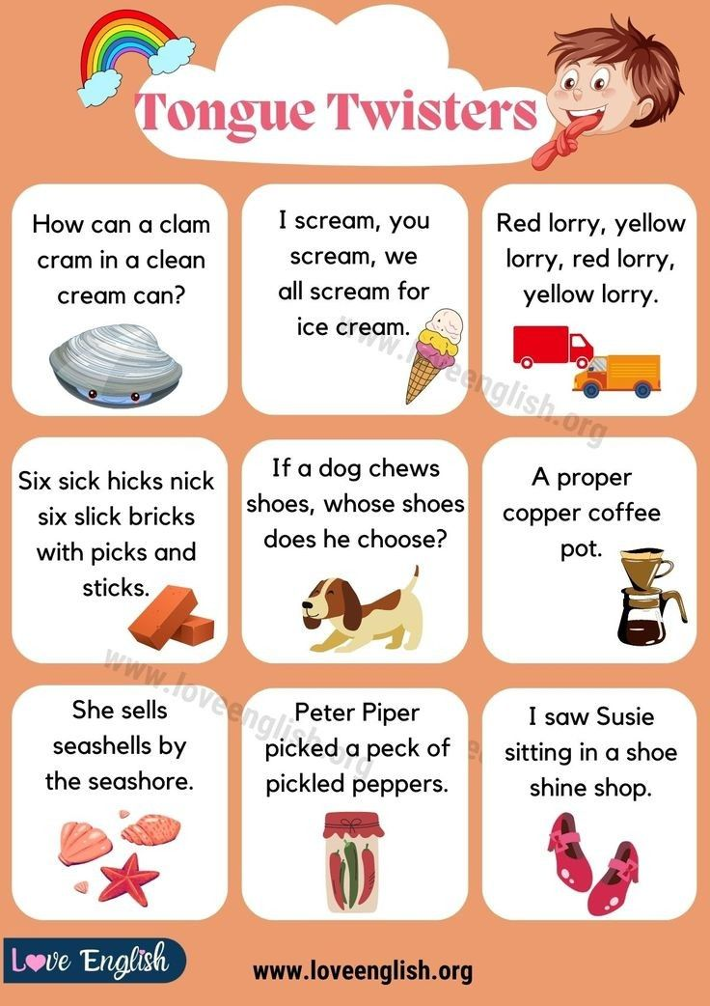

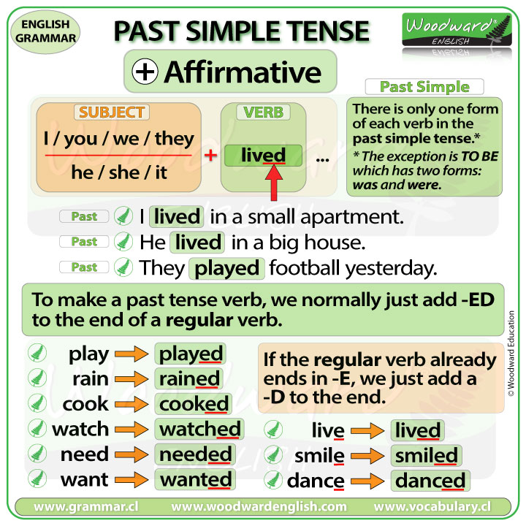

<https://www.liveworksheets.com/w/en/english-second-language-esl/104307>

<https://www.liveworksheets.com/w/en/english-second-language-esl/563344>

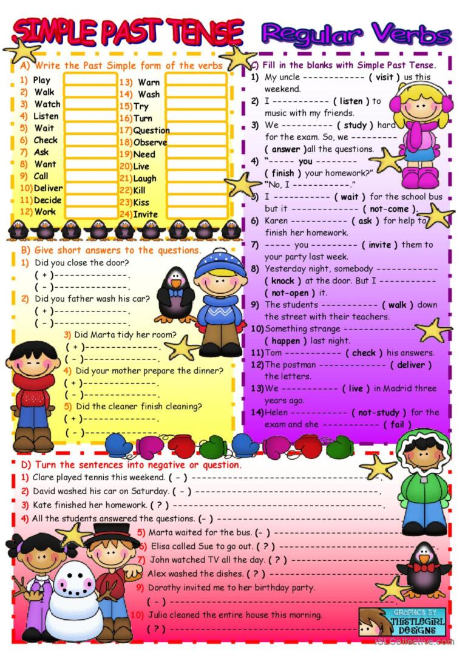

<https://elt.oup.com/student/solutions/elementary/grammar/grammar_06_022e?srsltid=AfmBOoqIAlE8QQTBDs9EDW_X6BavHBlALG9dGS2yjMhHZ1SGCug7gWM6&cc=fi&selLanguage=en>

<https://wordwall.net/ru/resource/74953412/%d0%b0%d0%bd%d0%b3%d0%bb%d0%b8%d0%b9%d1%81%d0%ba%d0%b8%d0%b9/do-does>

[https://wordwall.net/uk/resource/37885241/%d0%b0%d0%bd%d0%b3%d0%bb%d1%96%d0%b9%d1%81%d1%8c%d0%ba%d0%b0-%d0%bc%d0%be%d0%b2%d b0/fly-high-4-lesson-6-7](https://wordwall.net/uk/resource/37885241/%d0%b0%d0%bd%d0%b3%d0%bb%d1%96%d0%b9%d1%81%d1%8c%d0%ba%d0%b0-%d0%bc%d0%be%d0%b2%25d%20b0/fly-high-4-lesson-6-7)

<https://wordwall.net/uk/resource/1711858/past-simple-regular-verbs>

<https://wordwall.net/uk/resource/27499904/past-simple-regular-verbs>

6. Vocabulary

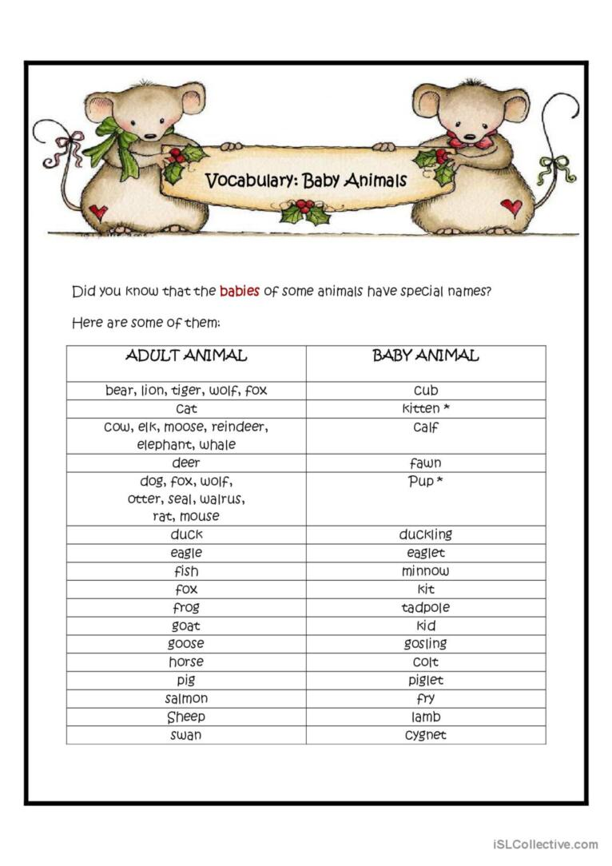

*Duckling-каченя (даклін)*

*Minnow- рибинка (міноу)*

*Cub-тигреня, вовченя (каб)*

*Kitten- кошеня(кітен)*

*Fawn- оленя (фан)*

*Eaglet- маленький орел (іглед)*

*Kid-козеня(кід)*

*Kit-лисеня(кіт)*

*Gosling-гусеня(газлін)*

7. Homework

1. Виконати письмово вправу подану нижче. (past simple, з 11-20 речень)

<https://www.liveworksheets.com/w/en/english-second-language-esl/424889>

2. Повторити слова в конспекті.